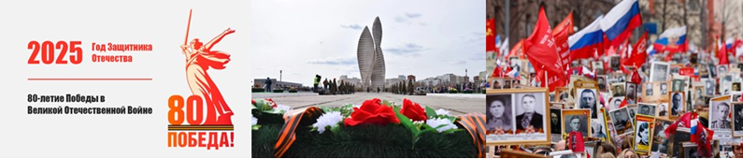

XII ДИСТАНЦИОННАЯ КОМПЕТЕНТНОСТНАЯ

КРАЕВЕДЧЕСКАЯ ОЛИМПИАДА

Тема: «80 лет без войны»

Заполнить перед началом работы.

Фамилия, имя участников | Название ОУ | класс | ФИО  руководителя
1.
2.

От школы принимается только одна работа, выполненная командой в составе двух человек. Ответы в печатном формате WORD отправить на электронный адрес Swetlanabyr@yandex.ru

ЗАДАНИЯ

Часть 1. Задание: ответить на вопросы

1 | Вопрос | Кто из иркутян в различные годы командовал военным Парадом Победы на Красной площади в Москве и сколько раз?
1 | Ответ
2 | Вопрос | Памятники маршалу, Герою Советского Союза установлены в Иркутске и Братске. Назовите имя этого маршала, и бывал ли он в этих городах?
2 | Ответ
3 | Вопрос | Какое отношение Байкало-Амурская магистраль имела к разгрому фашистов под Сталинградом?
3 | Ответ
4 | Вопрос | Как называлась добровольная помощь населения СССР фронту в виде денежных средств, продуктов питания и вещей?
4 | Ответ
5 | Вопрос | Какие лозунги были популярны среди рабочих заводов и фабрик в годы Великой Отечественной войны?
5 | Ответ
6 | Вопрос | Что такое эвакуация промышленных предприятий и проходила ли она в Иркутской области?
 | Ответ
7 | Вопрос | Как изменилось образование в школах во время войны? Какие предметы стали приоритетными?
7 | Ответ
8 | Вопрос | Как изменилась повседневная жизнь людей в городах и сёлах в условиях войны?
8 | Ответ
9 | Вопрос | Какое значение имела культура и искусство в поддержании морального духа народа в тылу?
9 | Ответ
10 | Вопрос | Каковы были основные источники информации для населения о ходе военных действий?
10 | Ответ | Основными источниками информации были радио, газеты и листовки. Регулярно выходили сводки Совинформбюро.
11 | Вопрос | Какая отрасль первичного сектора хозяйства сыграла особую роль в годы Великой Отечественной войны? Какую задачу она выполняла?
 | Ответ
12 | Вопрос | Кто автор стихотворения и как называется памятник, о котором идет речь?  «В центре нового города Братска  Монумент из струнобетона,  Словно вдруг устремилось к небу  И застыло белое пламя.  А за ним –  Полукругом –  Плиты,  А на них –  Имена погибших  На Отечественной Великой,  До рождения города Братска…
12 | Ответ
13 | Вопрос | Какая дивизия была сформирована в Иркутской области в годы ВОВ?
13 | Ответ
14 | Вопрос | Через какие города Иркутской области проходила авиатрасса Аляска-Сибирь?
14 | Ответ

Часть 2. Памятные места на карте Иркутской области.
Задание: написать названия памятных мест и городов, обозначенных цифрами на карте в которых они находятся.
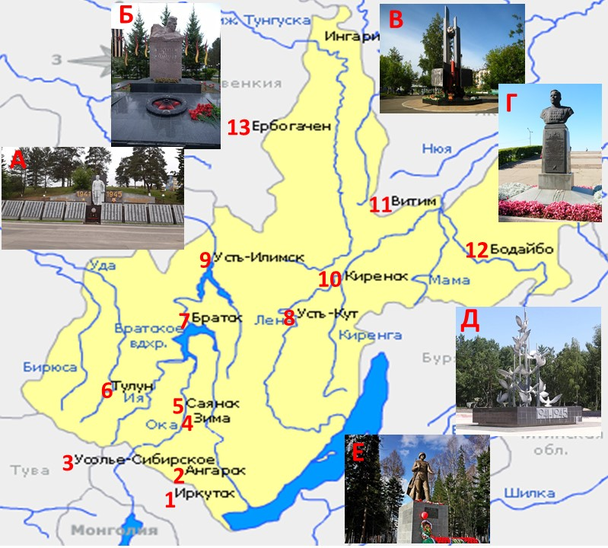

Фото  памятника | Название памятника | Город, где расположен памятник | Цифра на карте
А
Б
В
Г
Д
Е

Часть 3. Крылатые фразы.
Перед вами ряд цитат и изречений Великих писателей, философов и полководцев былых веков…
о войне.
Задания:
1.Найдите среди них три актуальных в наш сегодняшний неспокойный день изречений
2.Объясните ваш выбор.

- Во время войны законы молчат. (Лукан)
- Народ, не желающий кормить свою армию, вскоре будет вынужден кормить чужую. (Наполеон Бонапарт)
- Затевающие войну сами попадают в свои сети. (Иоанн Дамаскин)
- Всякое восстание против чужеземных захватчиков — дело законное и есть первый долг каждого народа. (Стендаль)
- Когда забывают войну, начинается новая, память – главный враг войны (Аристотель)
- Самое лучшее предназначение есть защищать свое отечество. (Державин Г.Р.)
- Война превращает в диких зверей людей, рожденных, чтобы жить братьями. (Вольтер)
- Люди, которые... признают войну не только неизбежной, но и полезной и потому желательной, — эти люди страшны, ужасны своей нравственной извращенностью.
(Толстой Л. Н.)
- Военных сил недостаточно для защиты страны, между тем как защищаемая народом страна непобедима. (Наполеон Бонапарт)
- Нет большей беды, чем недооценивать противника. (Лаоцзы)
- Всякую войну легко начать, но крайне трудно кончить. (Саллюстий)

Цитаты | Объяснения
1.
2.
3.

Часть 4. Социальная практика
Задания: рассмотрите представленные ниже изображения. Соотнесите представленные события на изображениях и поставьте соответствующие им цифры в таблицу.

1  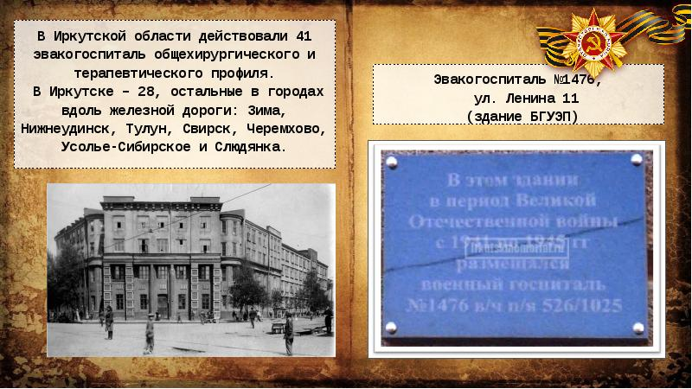 | 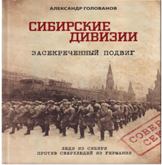  2
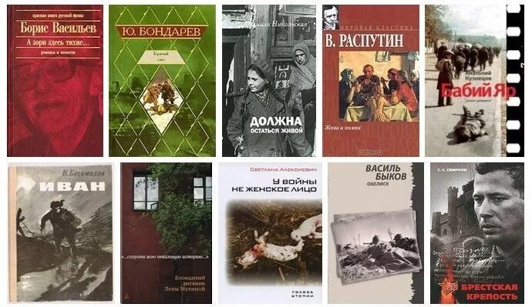  3 | 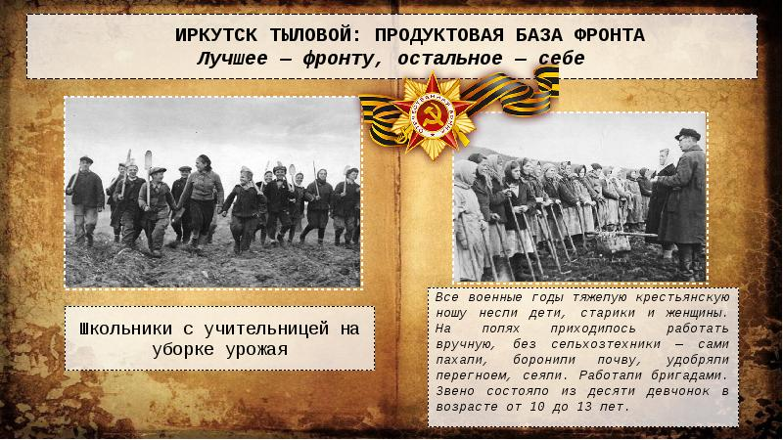  4
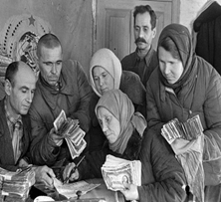  5 | 6  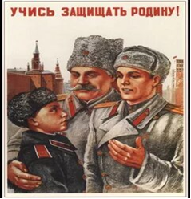
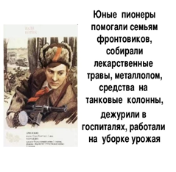  7 | 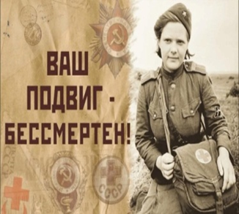  8
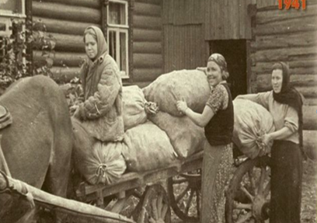  9 | 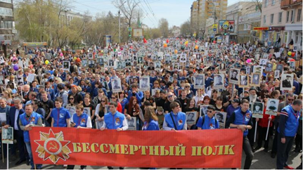  10
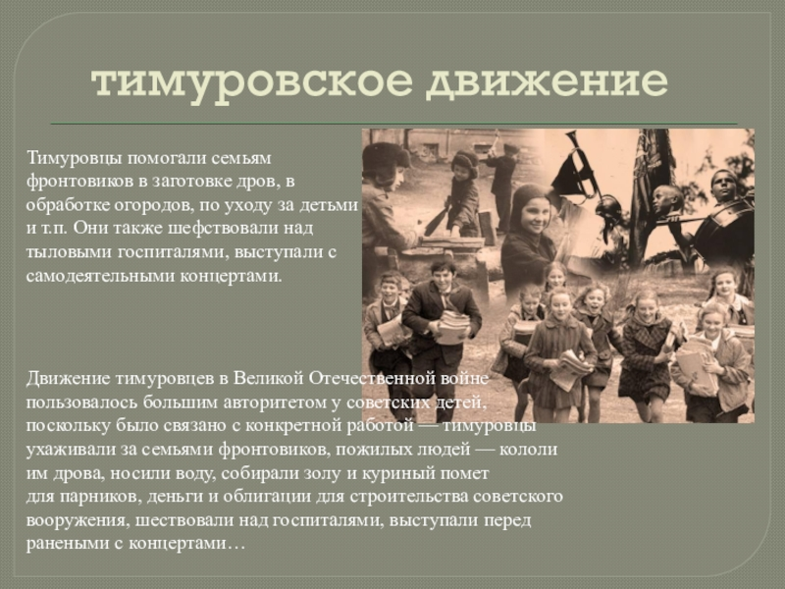  11 | 12  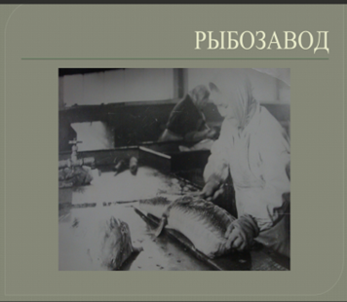
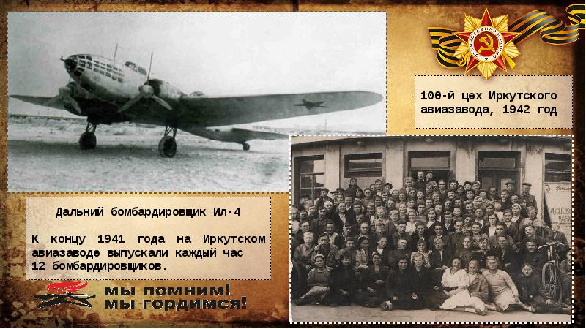  13 | 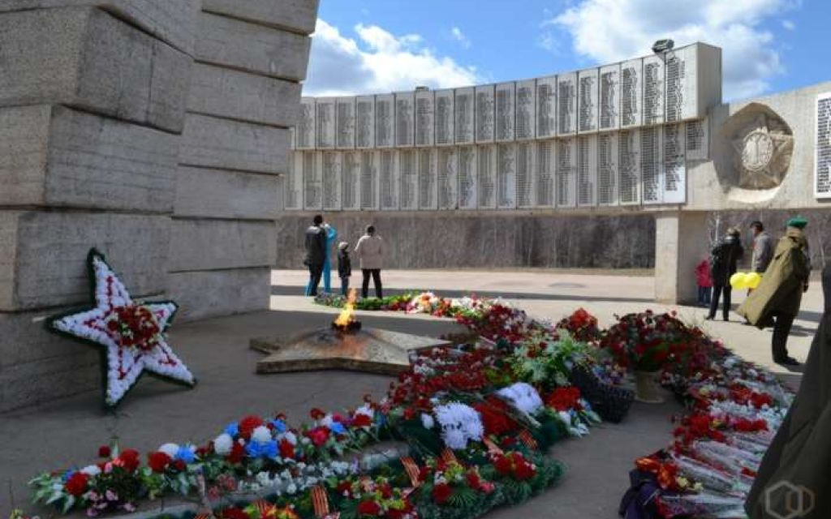  14
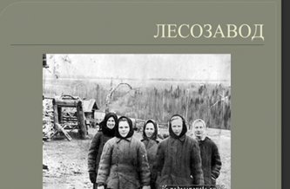  15 | 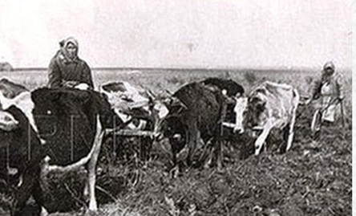  16

№ | Принцип группировки | Номер фото
1 | Промышленность
2 | Сельское хозяйство
3 | Медицина
4 | Культура и образование
5 | Адаптация к новым условиям жизни и работы
6 | Вклад жителей Иркутской области
7 | Социальная поддержка
8 | Память о войне

Часть 5. «Письма с фронта-перелётные птицы надежды»
Перед вами отрывки писем с фронта воинов братской земли из разных сел.
Солдатские письма – это документы, свидетельствующие о войне, важнейший исторический источник.
Задание: прочтите и рассмотрите их. Напишите небольшое эссе (5-6 предложений), поясните, что можно увидеть в письмах простых солдат, чем являлись эти письма для родных и чем сегодня эти письма ценны?
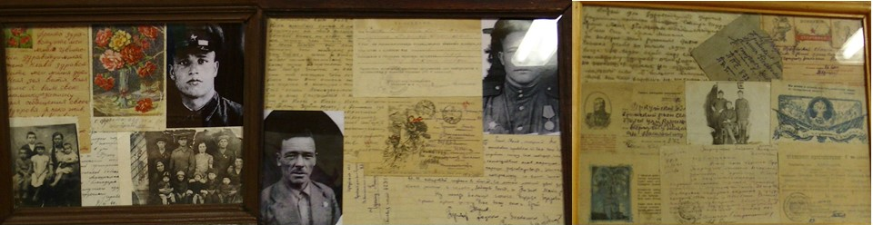

Отрывки писем военных лет из коллекции БГОМ.

Чупин Николай Николаевич:
- «… война вот-вот закончится поражением гитлеровской Германии и его клики, совместно с проклятым фашизмом… Ваш сын и брат дрался так, как положено воину Красной Армии. Не один десяток фашистов нашел себе могилу на нашей земле, за что Президиумом Верховного Совета РСФСР награжден орденом Красной Звезды. Ну, жизнь моя протекает по-фронтовому, гоним немцев из пределов нашей земли. 2.02.1944г.»
- «Можешь гордиться мной по праву. Твой сын не подведет Родину в трудный момент и не опозорит чести старого отца своего – как старого солдата. Ведь ты и сам знаешь, что Родина от солдата требует многого. Вот мы и отдаем все, что в наших силах».
- «…я в настоящее время нахожусь в госпитале недалеко от Рижского залива. Ранен я в голову с левой стороны выше уха. Был 3 часа без памяти. 10 дней лежал на койке и не поднимал головы. Ну, а сейчас дела идут ничего. Что будет дальше — сообщу. Немного плоховато с речью, заплетается язык. Ну, это все пройдет. Еще хочу вам сообщить, что я получил 3-ю высокую правительственную награду – орден «Александра Невского»….
Непомнящих Михаил Николаевич:
- «Привет с фронта. Здравствуйте мои милые цветочки, здравствуй милая жена Клава, мои милые дети …Моя задача, Клава, — ты должна сама знать: скорее победить врага, и вернуться домой с победой, к своим родным детям и к жене молодой. Начать жить после Победы, укреплять страну
- … я знаю, что тебе тяжело, Клава. Но когда переживем все трудности, тогда мы с тобой заживем».
Дроздов Петр Андреевич:
- «…Эх, Дусенька! Разлучила нас с тобой война, навязанная гитлеровской собакой. Но … мы с тобой продолжим жизнь нашу веселую и радостную. Я не могу передать словами мою любовь к тебе, мне думается, что ты меня понимаешь… До свидания. Остаюсь верным как тебе, так и нашей Родине. В общем, вас у меня двое, Дуся и страна, т.е. Родина наша с тобой, которая нас кормила, учила и растила…»
- «…Ты просишь разрешения продать гармонь. Я прошу, не продавай, … сохрани. Ты сама Дуся знаешь, как я люблю музыку, а после войны, я думаю, некоторое время будет недостаток в стране и быть может мы не купим такую…»
- «…Моя многоуважаемая подруга жизни, Дусенька! …. Ты мне пишешь, что у тебя сил и мужества хватит дождаться меня, пусть это будет 2,3 или 10 лет, все равно хватит, а у меня думаешь не хватит… Мы сейчас с тобой, как и весь Советский народ переживаем трудности, но мы их обязательно переживем и будем вместе…»

Эссе

Часть 6. Хроника Братского района в годы Великой Отечественной войны.
(по материалам http://bratsk-starina.ru/)
Задание: изучить статью «Хроника Братского района в годы Великой Отечественной войны», ответить на вопросы.

1.Вопрос | Какой вклад внесли женщины в работу промышленности и сельского хозяйства в период войны?
Ответ
2.Вопрос | Какую роль играли комсомольцы и пионеры в поддержке фронта и работе в тылу?
Ответ
3.Вопрос | Какое отношение пристань Заярск в годы ВОВ имела к авиатрассе Аляска-Сибирь?
Ответ
4.Вопрос | За что колхозники с. Большеокинское получили благодарность от главнокомандующего т. Сталина?
Ответ

22 июня 1941 года: в селе Братске в Братской конторе связи воскресным утром 22 июня неожиданно раздался позывной «БРТ», что означало «Братск, ответь», и дальше пошло что-то странное: «Ой-ой, сообщаю страшную весть: война…».
На площади собрался народный митинг. Мужчины приняли решение пойти добровольцами на фронт, а женщины подтвердили свою готовность их заменить.
Основная тяжесть крестьянского труда легла на женские плечи. Обязательный минимум трудодней, по сравнению с довоенным, был увеличен в 1,5 раза и составлял 100-150 трудодней в год. Минимум трудодней устанавливался и для подростков, начиная с 12 лет.
Часто вместо тракторов плуги и бороны тянули истощенные крестьянские коровы, а то и женщины. Работы начинались с восходом солнца и заканчивались на закате. Посевные площади сокращались, уменьшалось и количество зерна — его недоставало на посев, все забирала война. И колхозники были вынуждены прятать зерно, понимая, что придет весна и надо что-то сажать и сеять.
Однако, Братский район это не только колхозы. К значимым промышленным предприятиям в годы войны можно отнести: пристань с. Заярск. В период Великой Отечественной войны являлась единственным транспортным узлом, связывающим северные районы Иркутской области и Якутскую АССР с Большой землей. Перед речниками Ангары и особенно пристани Заярск стояла задача быстрейшей перевозки людских резервов в действующую армию и перевозки горюче-смазочных материалов для Красноярской воздушной трассы, по которой через Якутск, Киренск и Нижнеилимск осуществлялся перегон самолетов «Дуглас» с Аляски в Красноярск и дальше – на фронт. Братский рыбзавод. В 1942 году в Братске был построен рыбзавод, где перерабатывали рыбу: солили, вялили, сушили и отправляли на фронт. Работала шумиловская судоверфь и мелькомбинат.
Из воспоминаний И. М. Московских, урож. с. Московское, в 1941 г. – 11 лет: «Всего из нашего села на войну ушло 66 мужиков. Остались женщины и подростки: 26 парней и 33 девчонки по 12-13 лет. И вот на эти неокрепшие плечи была оставлена пашня в 1000 га (!), которую нужно было вспахать, засеять, убрать, обмолотить зерно и сдать государству. Сеяли пшеницу, ячмень, рожь, овес, горох, коноплю. А мы из конопли веревки делали, штаны шили, мешки, половики плели. В каждом доме ткацкий станок был. Да еще прибавить сенокосные поля в 500 га. Там в основном девчонки работали. Для них норма – 500 снопов, а они вязали по 700. Эти же девчонки-малолетки в войну каждый год отвоевывали у тайги топором да мотыгой по 5 га земли, ее засевали пшеницей, и хлеб шел на фронт. Выращивали еще и живность – коров, свиней, кур. И вся эта продукция полностью сдавалась государству».
Из воспоминаний М. Поповой: «Началась война. По направлению комсомола еду работать в контору связи села Дубынино. Приходилось выполнять обязанности начальника и почтальона, сопровождающей почты и сторожа, истопника. Самыми трудными были моменты, когда приходилось доставлять семьям похоронки. Распорядок был такой, что приходилось ходить по домам до самого вечера».
Из воспоминаний Т. И. Фарукшиной: «С апреля по октябрь приходилось жить в лесу на заимках. Работали по 16 часов в сутки – полураздетые, голодные. Весь урожай отправляли на фронт. Женщины шили шубы из овчины, кисеты, выращивали табак. Выловленную рыбу в реке Оке – елец, хариус, стерлядь, таймень – солили и обозами отправляли на фронт. Работали в тяжелых условиях, приходилось на себе тащить и плуг, и борону, так как лошадей было мало».
Из воспоминаний В. Кусковой: «В ряды Ленинского комсомола вступила семиклассницей в январе 1942 г. Сразу же была избрана комсоргом класса. Все годы войны мы вели большую работу среди населения. Шефствовали над молочно-товарной фермой колхоза «Ударник», который был расположен в Братске. Ухаживали за маленькими телятами, летом помогали пропалывать посевы зерновых, обрабатывать и копать картофель. Ходили тушить лесные пожары, а они возникали очень часто. Каждый год на весь сентябрь классами уезжали в колхозы на уборку урожая, где копали картошку, убирали турнепс, коноплю, хлеб. Учиться начинали с 1 октября. Во время учебы в школе в выходные дни или после уроков 1-й смены заготавливали для школы дрова и на санках их привозили. Белили и мыли школу в зимние каникулы. Из комсомольцев были организованы агитбригады, мы готовили доклады, выступали перед населением на полевых станах, в колхозной конторе или в клубах со сводками информбюро о событиях на фронте и обязательно ставили концерты художественной самодеятельности. Создавали тимуровские команды по 5 человек и шествовали над семьями фронтовиков и погибших воинов, помогали пилить и колоть дрова, носили из реки воду, мыли полы пожилым и больным, ходили в магазин, в аптеку, писали письма на фронт за неграмотных членов семей фронтовиков и читали сводки совинформбюро о делах на фронте, рассказы о подвигах советских партизан, о разведчиках, о пионерах в тылу врага».
Май 1942 года. В район прибыла бригада артистов Всесоюзного концертного объединения. В программу бригады входят концертные номера, оборонные песни, рассказы и эпизоды из отечественной войны.
Из воспоминаний К. К. Поповой: «В колхозах оставались старики, женщины и молодежь, не достигшая призывного возраста. С 1942 года молодежь стала работать в ФЗО, т.к. нужны были квалифицированные кадры на заводах, фабриках, железной дороге. Кроме всего этого, фронту дали несколько миллионов рублей денег на танковую колонну «Иркутский колхозник». Только колхоз «Красный Октябрь» с. Большеокинское собрал сто тысяч рублей. Комсомольцы и молодежь села собрали и сдали треть средств к общей сумме, за что колхозники получили благодарность от главнокомандующего т. Сталина. Кроме того, к каждому празднику слали на фронт посылки, в которых были и продукты, и теплые вещи, и вышитые девушками кисеты, носовые платочки и, конечно же, письма…»
Из воспоминаний К. М. Московских, урож. дер. Антоново, в 1941-м — неполных 8 лет: «Мы, дети войны, выполняли всю посильную работу. Зимой вместе со взрослыми пряли пряжу и вязали рукавицы с пальцем для стрельбы и отправляли посылки на фронт. Летом собирали лечебную траву – тысячелистник, сушили ее и отправляли в госпитали для раненых»
С 1944 года правления колхозов обязали наряду со взрослыми квалифицированными охотниками включать в охотничьи бригады подростков от 14 до 16 лет, а также бездетных женщин и девушек, «могущих промышлять пушных зверьков». Помимо основной работы в колхозе народ занимался дополнительными промыслами: сбором лекарственных растений, ягод и грибов; добычей диких съедобных птиц как добавочного питания для населения и бойцов фронта.
1945 год. Из воспоминаний М. Дмитриевой: «В последний день войны женщины всей бригадой заготавливали дрова. Это было в 12 километрах от завода. Только приступили к работе – едет бригадир Чупин. Кричит, что война окончилась. Что тут началось: кто плачет (у кого мужья погибли), кто от радости скачет. Очень восторженно радовались».

